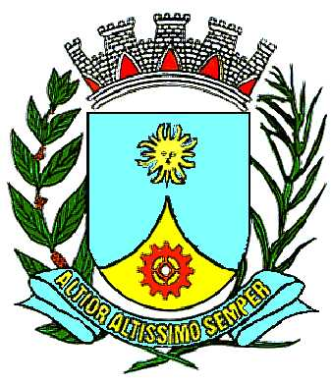
PREFEITURA DO MUNICÍPIO DE ARARAQUARA

DECRETO Nº 7.756
De 03 de novembro de 2001

Declara hóspede oficial do Município o Excelentíssimo Senhor Doutor Carlos Mário da Silva Velloso, Ministro do Supremo Tribunal Federal.

O PREFEITO DO MUNICÍPIO DE ARARAQUARA, Estado de São Paulo, no exercício de suas atribuições legais; e,

Considerando que estará nesta cidade no próximo dia 05 (cinco) de novembro do corrente, o Excelentíssimo Senhor Doutor Carlos Mário da Silva Velloso, Ministro do Supremo Tribunal Federal, ocasião em que estará proferindo Palestra Magna na XXX Semana Jurídica do Centro Universitário de Araraquara – Uniara;

Considerando que essa visita muito honrará Araraquara e seus munícipes;

D E C R E T A :

Artigo 1º - É declarado Hóspede Oficial do Município de Araraquara, no dia 05 (cinco) de novembro do corrente, o Excelentíssimo Senhor Doutor Carlos Mário da Silva Velloso, Ministro do Supremo Tribunal Federal.

Artigo 2º - Este Decreto entrará em vigor na data de sua publicação, revogadas as disposições em contrário.

PREFEITURA DO MUNICÍPIO DE ARARAQUARA, aos 03 (três) dias do mês de novembro do ano de 2001 (dois mil e um).

EDSON ANTONIO DA SILVA
- Prefeito Municipal -

Publicado na Secretaria Municipal de Governo, na data supra.

CLÉLIA MARA SANTOS FERRARI
- Secretária de Governo -

Arquivado em livro próprio número 01/2001. (“RC”).

